PROSTORNO KRETANJE STANOVNIŠTVA HRVATSKE

- Prisjeti se gradiva iz prvog razreda pa nadopuni slijedeće pojmove:
Migracije –
Emigracija –
Imigracija -
Vanjske migracije –
Unutarnje migracije –
„Odljev mozgova“ –

- Uz pomoć teksta u udžbeniku na stranici 55 i 56 ispuni tablicu:

 | Migracije do 20. stoljeća |  | Migracije u 20. stoljeću
 | 1.val iseljavanja | 2.val iseljavanja | 3.val iseljavanja | 4.val iseljavanja
Kada (vrijeme)
Zašto
(razlozi)
Kuda (smjer, države)

- U kojim državama Europe danas živi najviše Hrvata?
- Tko su Gradišćanski Hrvati, a tko Moliški Hrvati?
- U kojim državama izvan Europe živi najviše Hrvata?
- Što su dnevne migracije i koji su razlozi dnevnih migracija?
Odgovore na pitanja 3,4,5 i 6 naći ćeš u udžbeniku na stranici 55,56 i 57.
- Promotri tabelu i odgovori na slijedeća pitanja:
- Što je migracijski saldo?
- Izračunaj migracijski saldo za sve godine
- Koje godine je migracijski saldo bio najmanji i koliko je iznosio?
- Koje godine je migracijski saldo bio najveći i koliko je iznosio?
- Razmisli koji su razlozi jakog iseljavanja iz Hrvatske, a koje posljedice

VANJSKA MIGRACIJA STANOVNIŠTVA REPUBLIKE HRVATSKE
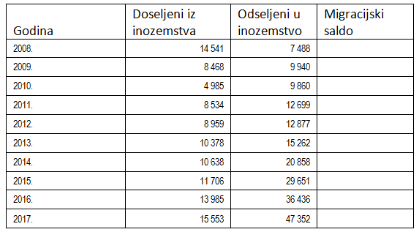

- Promotri grafikon i ispod napiši koje zaključke možeš donijeti promatrajući ga.

